**FORMATO PARA EL DESARROLLO DE COMPONENTE FORMATIVO**

| PROGRAMA DE FORMACIÓN | Control de Movilidad, Transporte y Seguridad Vial |
| --- | --- |

| COMPETENCIA | 210101064- Coordinar el transporte según rutas y medios. | RESULTADOS DE APRENDIZAJE | 210101064-02 - Programar el transporte según normatividad de la carga. |
| --- | --- | --- | --- |

| NÚMERO DEL COMPONENTE FORMATIVO | 04 |
| --- | --- |
| NOMBRE DEL COMPONENTE FORMATIVO | Normatividad en la programación del transporte y carga. |
| BREVE DESCRIPCIÓN | A través de este componente formativo, se adquirirán bases sólidas en logística de transporte y programación de equipos. Para lo cual se hace necesario adquirir conocimientos claros en: rutas de transporte, seguridad de equipos, normatividad vigente, planes de contingencia, aplicación de técnicas de inspección y chequeo, manejo de cargas extradimensionadas y el impacto de tecnologías en el sector. |
| PALABRAS CLAVE | extradimensionada, inspección, logística, normatividad, transporte |

| ÁREA OCUPACIONAL | 8 - Operación de equipos, del transporte y oficios |
| --- | --- |
| IDIOMA | Español |

1. **TABLA DE CONTENIDOS**

**INTRODUCCIÓN**

**1. Características de la geografía de rutas de transporte y del plan de rutas**

**2. Equipos de seguridad**

**3. Planes de contingencia**

**4. Logística en transporte de carga**

**5. Técnicas para inspección de medios de transporte**

**6. Transporte de carga extradimensionada y extrapesada Resolución 4959 de 2006**

**7. Fundamentos de las listas de chequeo y técnicas para inspección**

**8. Tecnologías de la información, fundamentos y tipos de equipos de comunicación**

1. **INTRODUCCIÓN**

En el presente siglo, se ve el impacto de la tecnología en varios sectores económicos, uno de ellos es el de los transportes y, por ende, el de la logística, a nivel mundial.

Es por esta razón que Colombia, para dar impulso al eje de competitividad, en medio de un alto grado de innovación y globalización del mercado, ha tenido que invertir dinero en infraestructura para abrir rutas de salida de productos nacionales e ingreso de productos internacionales con el fin de generar apertura a la inversión extranjera y aumento de divisas que permitan el desarrollo del país.

Por lo anterior, le invitamos a ver el siguiente video, que le mostrará *grosso modo* el contenido del componente formativo: control de movilidad, transportes y seguridad vial.

| Recurso  Video de introducción del experto está compuesto por tres video clips 1,2,3 y guion completo realizado por di (se encuentra en la carpeta VIdeos_experto) |
| --- |

1. **DESARROLLO DE CONTENIDOS**
2. **Características de la geografía de rutas de transporte y del plan de rutas**

**Las características dentro del contexto de la geografía, la carga y su necesidad de movilización a diferentes puntos, en variados modos de transporte, hacen que cada vez sean más relevantes**, pues se pone de manifiesto el desarrollo de la economía y la necesidad de mover más bienes y servicios en un entorno económico dinámico, que debe generar cada vez más **desafíos logísticos a precios más competitivos.**

Por lo anterior, el combinar la geografía con las rutas y el transporte debe estar ligado a las posibilidades de **acceder a la infraestructura**, en un entorno donde se generen economías y se puedan realizar intercambios modales que permitan el desarrollo económico del país.

Aquí, es de vital importancia definir el concepto de rutas, entendidas estas como**: el recorrido de las unidades de transporte para la entrega de los productos y/o servicios, por lo que se deben maximizar las capacidades de las flotas de transporte y minimizar los costos y riesgos, así como la distancia y el tiempo**. Para el logro de este objetivo, se debe definir el plan de rutas, el cual tiene en cuenta los siguientes elementos:

| DI_CF04_1_PlanDeRutas  Recurso  Slider imágenes |
| --- |

| Importante…  Este análisis permite definir los mejores trayectos, con la finalidad de optimizar tiempos y minimizar costos de transporte y logística; pero estos criterios no tienen como objetivo elegir la menor distancia de recorrido, sino la mejor alternativa para que sea efectiva la logística, pues no es una regla general que la menor distancia sea la mejor o la de menor costo. |
| --- |

| Planificación y optimización de rutas  Para continuar profundizando en la temática, le invitamos a visualizar los elementos clave en la planificación y optimización de rutas.  <https://www.youtube.com/watch?v=z-rEIdSFkqo> |  |
| --- | --- |

1. **Equipos de seguridad**

**El equipo de prevención y seguridad es el conjunto de elementos necesarios para la atención inicial de emergencias que debe poseer un vehículo, ya que, de acuerdo con las disposiciones del Ministerio de Transporte, ningún automotor podrá transitar sin estos elementos, puesto que podría recibir un comparendo por la infracción de la ley definida en el Código Nacional de Tránsito y pagar una multa según lo definido en esta normatividad (**Código Nacional de Tránsito Terrestre,  
Artículo 30).

Pero, ¿cuál es el equipo de seguridad que menciona el código que debe portar todo vehículo en Colombia para poder transitar en las vías? Revise el siguiente contenido:

| DI_CF04_2_EquipoSeguridad  Recurso  Video |
| --- |

1. **Planes de contingencia**

Losplanes, a nivel general, son **un documento base que permite dar pautas y unas directrices, generando estrategias, procesos, procedimientos, , etc., para dar respuesta apropiada a la atención de los incidentes que se puedan dar como desarrollo de las operaciones de transporte.**

| Importante…  Hay que tener en cuenta que, en la normatividad colombiana, un ¨incidente” es un suceso repentino no deseado, que ocurre por las mismas causas que se presentan los accidentes, solo que, por cuestiones del azar, no desencadena lesiones en las personas, daños a la propiedad, al proceso o al ambiente”. (Sura, s. f.) |
| --- |

En los incidentes, se va a requerir:

**Figura 1**

*Incidentes*



En Colombia, en operaciones de transporte de carga, las condiciones críticas son las relacionadas con:

* El transporte.
* La manipulación.
* El almacenamiento de sustancias químicas.

Por ende, los conocimientos sobre incidentes son tomados como base para estructurar los planes de contingencias.

Este documento debe ser:

**Figura 2**

*Plan de contingencia*



Los planes de contingencia, en su estructura, tienen unas prioridades, las cuales se muestran a continuación:

| DI_CF04_3_PlanesC_prioridades  Recurso  Tarjetas animadas |
| --- |

Aquí, es muy importante que el **personal que atiende estas contingencias se entrene y capacite de manera constante**, para que sean equipos eficientes; esto se hace a través de **simulacros periódicos** que refuercen las actividades de cada uno de los intervinientes.

| Importante…  Es muy importante que se tenga muy definido y evaluado el riesgo, ya que es el insumo para estructurar el plan de contingencia, y esto redundará en la respuesta a la emergencia. |
| --- |

Por lo anterior, se hace necesario revisar las exigencias precisas y demandantes del Decreto 1609, el cual se debe acoplar con el PNC (Plan Nacional de Contingencias), de acuerdo con el Artículo 8 del Decreto 321 de 1999, que dice así:

¨Los lineamientos, principios, facultades y organizaciones establecidos en el PNC deberán ser incorporados en los planes de contingencias de todas las personas naturales y jurídicas, públicas o privadas, que exploren, investiguen, exploten, produzcan, almacenen, transporten, comercialicen o efectúen cualquier manejo de hidrocarburos, derivados o sustancias nocivas, o que tengan bajo su responsabilidad el control y prevención de los derrames en aguas marinas, fluviales o lacustres¨.

| Como parte de su aprendizaje autónomo le invitamos a descargar y revisar los siguientes documentos: | |
| --- | --- |
| Decreto 1609. | PDF |
| Decreto 321 de 1999 | PDF |

Dentro de las premisas básicas del PNC, está la **acción participativa**, donde se establecen responsabilidades y compromisos de orden sectorial, local, regional y nacional, para autoridades e industria, que debe manejarse con criterios de participación y concertación.

En adición, se debe contar con **planes de contingencia locales o de ayuda** para enfrentar el máximo nivel de riesgo probable. Los comités locales y regionales para la prevención y atención de desastres apoyarán complementariamente las actividades de respuesta previstas en ellos.

Dentro de la atención de las contingencias, es importante el desarrollo de **técnicas** que permitan ser **preventivos o reactivos** de acuerdo con el caso y cuando se produce el accidente, las cuales se clasifican, según la ISO 45OO1, de la siguiente forma:

| DI_CF04_3_PlanesC_Técnicas  Recurso  Infografía interactiva-puntos calientes |
| --- |

1. **Logística en transporte de carga**

**La logística, como una técnica de organización, se formaliza con la Ingeniería Militar**, donde se tenían como directrices de estrategia, tácticas de movimiento de tropas, equipos y suministros, y la organización de las instalaciones para los soldados.

| Importante…  Hoy, la logística en el transporte de carga se fundamenta en integrar, de una manera coordinada y sistemática, la planificación, la organización y control de las operaciones de transporte y de su infraestructura, garantizando siempre la disponibilidad de los recursos para movilizar los bienes y servicios de manera óptima, con los menores costos y en los tiempos estipulados; por lo que es importante, en este proceso, el aseguramiento y la información, que permiten la toma de decisiones y la minimización de los imprevistos. |
| --- |

Una adecuada planeación en la logística de transporte tiene las siguientes ventajas:

**Figura 3**

*Logística en transporte de carga*



**La planeación en logística**, las necesidades, requerimientos y, en general, los retos del día a día **varían dependiendo del tipo de transporte** a utilizar, las solicitudes de la carga, el tipo de industria en el que se estén desarrollando las operaciones logísticas y su ubicación geográfica.

La **logística en el transporte de carga tiene como objetivo** **llevar al mejoramiento continuo de las condiciones de operación y servicio, reduciendo costos y mejorando la calidad en las operaciones de transporte**; para que esto sea posible, debe garantizarse lo siguiente:

| DI_CF04_4_LogísticaT_Objetivo  Recurso  Slider de imágenes |
| --- |

Lo anterior permite una **reducción de costos** que es el resultado de la adecuada **gestión logística** y de un conocimiento de las operaciones, basada en **análisis, gestión y control**, que se definen a continuación:

| DI_CF04_4_LogísticaT_Gestión  Recurso  -proceso- pasos |
| --- |

Aquí, es importante aclarar que **la logística del transporte es una subdivisión de la logística**, la cual es la encargada de transportar bienes y servicios de un origen a un destino a lo largo de una ruta óptima seleccionada.

En esta especialidad de la logística, el fin no sería posible sin que se determine **un transporte y unas condiciones de operación adecuadas, pero existen diferentes tipos de transporte y de alternativas ajustados a unas necesidades cada vez más cambiantes y complejas.**

| Para profundizar los aspectos relacionados con Logística y transporte, le invitamos a visualizar el siguiente video:  <https://www.youtube.com/watch?v=jB13jaw_HPE> |  |
| --- | --- |

Los diferentes modos de transporte, como son aéreo, marítimo, carretero y ferroviario, tienen, por sus propias características, procesos y requisitos para que se puedan dar, debido básicamente a sus diferencias en la infraestructura y la capacidad de los equipos, lo cual deriva en los tamaños y carga que se puedan movilizar, por lo que cada uno está regularizado por los regímenes internacionales, nacionales y locales que aplican a cada modo específico.

Por esto, se ha clasificado el transporte en modos, que involucran la infraestructura que se requiere para lograr sus desplazamientos, así:

| DI_CF04_4_LogísticaT_Clasificación  Recurso  Carrusel de tarjetas |
| --- |

Por otro lado, se encuentra el transporte **multimodal, el cual se genera como una necesidad de conectar más de un modo de transporte e involucra una infraestructura específica para realizar las transferencias de pasajeros o carga a la unidad de transporte específica.**

En este mundo globalizado, existe una fuerte competencia entre **cada uno de los modos de transporte, y estos, dependiendo de la región, tienen preferencias sobre el uso, de acuerdo con la geografía y la infraestructura.**

| Para profundizar en los tipos de transporte, le invitamos a visualizar el video transporte multimodal  <https://www.youtube.com/watch?v=gqxEBYVW7eg> |  |
| --- | --- |

1. **Técnicas para inspección de medios de transporte**

**Las unidades de transporte se inspeccionan por seguridad de todos los actores viales, para preservar la vida, los bienes y los recursos, lo cual permite detectar un problema a tiempo y puede prevenir muchísimos inconvenientes.** Por lo anterior, se deben tener en cuenta los siguientes tips:

**Figura 4**

*Factores claves para inspección de vehículos*

**

En adición, tenga en cuenta revisar periódicamente los siguientes elementos:

| DI_CF04_5_RevisiónPeriódica  recurso  tarjeta-avatar |
| --- |

| Para afianzar los conceptos vistos, le invitamos a revisar los videos de la Agencia Nacional de Seguridad Vial sobre el tema: | |
| --- | --- |
| La mecánica preventiva.  <https://www.youtube.com/watch?v=KndkCCX-VEE> |  |
| Revisión técnico mecánica  <https://www.youtube.com/watch?v=1AnDxvpxIiM> |  |
| Mitigando la siniestralidad  <https://www.youtube.com/watch?v=XOrepCH9czw> |  |

Con estas observaciones, se pueden detectar algunos problemas, como baja presión del aire, desgaste de las llantas u otro tipo de problemas.

Las técnicas de inspección a los equipos de transporte deben estar muy relacionadas con la integridad operativa y con la normatividad que esté vigente en el momento, es por esto que el punto de partida es el marco regulatorio, cuyas bases tienen sus orígenes en la Ley 769 de 2002.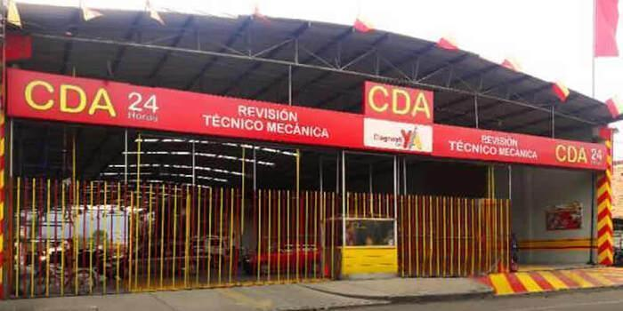

Esta adopta el Código Nacional de Tránsito Terrestre, en el cual se reglamenta la revisión para todos los vehículos automotores y su alcance técnico, al definir los sistemas del vehículo al que se va a realizar la inspección, la cual deben hacer cumplir los Centros de Diagnóstico Automotriz (CDA), entidades que certifican el cumplimiento de la normatividad de los vehículos.

Basados en esta normatividad, se le orienta al aprendiz para que conozca qué debe tener en cuenta para realizar sus listas de chequeo y sus inspecciones. Sin embargo, en la actualidad, también se cuenta con la Resolución 3768 de 2013, que es la que regula la Inspección Técnica Vehicular.

En el Código Nacional de Tránsito, el Artículo 28 dice textualmente que para que un vehículo pueda transitar por el territorio nacional:

“Debe garantizar como mínimo un perfecto funcionamiento de frenos, del sistema de dirección, del sistema de suspensión, del sistema de señales visuales y audibles permitidas, y del sistema de escape de gases; y demostrar un estado adecuado de llantas, del conjunto de vidrios de seguridad y de los espejos y cumplir con las normas de emisiones contaminantes que establezcan las autoridades ambientales”.

| En los siguientes documentos, podrá afianzar los conocimientos adquiridos sobre las normatividades importantes a nivel nacional, por lo que le invitamos a descargarlos y revisarlos de manera autónoma. | |
| --- | --- |
| Ley 769 de 2002 | PDF |
| Resolución 3768 de 2013 | PDF |
| Inspección técnica vehicular | PDF |

Siguiendo con el tema, el alcance técnico contemplado en la norma verifica lo que se muestra a continuación (Código Nacional de Tránsito):

| DI_CF04_5_CódigoNT  Recurso  pasos |
| --- |

Estas revisiones están reglamentadas con base en las siguientes Normas **Técnicas de Colombia: NTC 5375 y NTC 5385,** dando alcance a las inspecciones **sensoriales y mecanizadas.** La Norma 5375 define requisitos que deben cumplir los vehículos en las inspecciones y también indica cuándo este no cumple y genera un riesgo.

| DI_CF04_5_NTC 5375  Recurso  Infografía interactiva-modales |
| --- |

| Para aprender más sobre: sistema de suspensión, sistema de dirección, rines y llantas, motor, sistema de combustible, sistema de transmisión, etc., puede descargar el documento y revisarlo para afianzar sus conocimientos sobre NTC 5375. | PDF  NTC 5375 |
| --- | --- |
| La NTC 5385 es de vital importancia para su conocimiento, por lo que le invitamos a descargar y revisar el documento con el fin de profundizar en el tema. | PDF  NTC 5385 |

Por otro lado, también se habla de la inspección de unidades de transporte, por lo que se presenta un panorama general de cómo realizarla, para lo cual se hace necesario apoyarse en los sentidos, (inspecciones sensoriales), entre los cuales se tienen:

| DI_CF04_5_Inspecciones  Recursos  video |
| --- |

| Importante…  Esta lista de inspección es solo un indicador general, pero se debe realizar ajustada al tipo de modo de transporte, a la carga u operación específica y a la normatividad que esté en vigencia. |
| --- |

1. **Transporte de carga extradimensionada y extrapesada Resolución 4959 de 2006**

Esta resolución ha sido muy importante, ya que no se había legislado adecuadamente acerca de este transporte especializado, pues la infraestructura actual de puertos, aeropuertos y carreteras está rezagada respecto al tamaño y peso de algunas cargas que se mueven hoy en el mundo.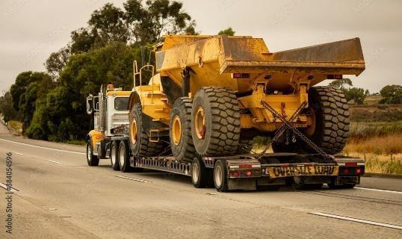

Por lo anterior, surge la **Resolución 4959 del 08 de noviembre de 2006, por la cual se fijan los requisitos y procedimientos para conceder los permisos al transporte de cargas indivisibles, extrapesadas y extradimensionadas y las especificaciones de los vehículos destinados a esta clase de transporte**.

| Para conocer más sobre la Resolución 4959 de 2006, puede descargar el documento, con el fin de ampliar sus conocimientos sobre el transporte de carga extradimensionada. | PDF  Resolución 4959 |
| --- | --- |

A continuación, encontrará la información sobre las diferentes categorías que se deben tener en cuenta al determinar el tamaño de una carga, por lo que le invitamos a revisar y reflexionar sobre su contenido:

**Tabla 1**

*Rango de dimensiones carga extradimensionada.*

| CARGAS EXTRADIMENSIONADAS | | | | | | | | | |
| --- | --- | --- | --- | --- | --- | --- | --- | --- | --- |
| *EXTRADIMENSIONADA EN* | *DIMENSIONES* | *REQUIERE PERMISO INVIAS* | *AVISOS* | *AVISO POLICIA CARRETERAS* | *VEHICULO ACOMPAÑANTE* | *PÓLIZA* | *VELOCIDAD EN ÁREA RURAL KPH* | *VELOCIDAD EN ÁREA URBANA KPH* | *OBSERVACIONES* |
| LONGITUD | MENOR A 1 METRO |  | X |  |  |  |  |  |  |
| ENTRE 1 Y 2 MTS | X | X |  |  |  |  |  |  |
| ENTRE 2 Y 3 MTS |  |  |  |  |  |  |  |  |
| MAYOR A 3 MTS | X | X |  |  | X |  |  |  |
| ANCHO | ENTRE 2,6 Y 3 MTS | X | X |  | X |  | 40 | 20 | Requiere aviso en la parte delantera y trasera del vehículo. En adición uno o dos vehículos acompañamiento en área urbana, uno para un sentido de circulación y 2 cuando hay 2 sentidos. |
| ENTRE 3 Y 3,3 MTS | X | X |  | X |  | 40 | 20 |  |
| ENTRE 3,3 Y 3,6 | X | X |  | X |  | 40 | 20 |  |
| MAYOR A 3,6 | X | X |  | X | X | 40 | 20 |  |
| ALTURA | MAYOR A 4,4 | X | X | X | X | X | 40 | 20 |  |

Nota. Sena, 2022.

1. **Fundamentos de las listas de chequeo y técnicas para inspección**

**Las listas de chequeo son básicamente formatos de control en los cuales se registran actividades que pueden ser rutinarias, que permiten el control, cumplimiento de los requisitos y la obtención de resultados**.

El proceso de elaboración de las listas de chequeo permite considerar casi todos los factores que pueden afectar la seguridad en las operaciones de transporte y no deja que se escapen aspectos importantes.

| Importante…  En estas, se plasman aspectos que se deben comprobar en cada proceso para realizar la respectiva inspección; para esto, se debe conocer el proceso y elaborar las listas según criterios de experiencia para complementar o mejorar su esquema, con el fin de detectar desviaciones que puedan afectar la operación de transporte. |
| --- |

Estas se utilizan en transporte y seguridad vial en las diferentes etapas del proceso, como:

**Figura 5**

*Listas de chequeo*



| Importante…  Estas deben ser elaboradas a la medida de cada proyecto; para esto, se recomienda dividir por etapas o por procesos, y luego se debe dar respuesta a cada pregunta de las listas de chequeo, indicando lugar y demás información de los formatos, dejando las notas y observaciones de cada proceso evaluado. |
| --- |

Para elaborar una lista de chequeo, se deben tener en cuenta los siguientes datos:

* Determinar el proceso o área que se quiere revisar; se debe tener claro cada paso de lo que ocurre en ese proceso.
* Se diseña el formato de tal manera que quede sencillo y fácil de diligenciar, además de registrar notas y otras novedades.
* Se debe registrar la información en periodos de tiempo que aporten información valiosa al proceso.
* Realizar el registro y el procesamiento adecuado de la información.

| Para apoyar su aprendizaje, el Ministerio de Vivienda tiene un formulario para la inspección vehicular que le servirá de ejemplo, el cual le invitamos a descargar y revisar.  GTH-F-75 | PDF  GTH-F-75 FORMATO SST - FORMATO INSPECCION DE VEHICULO 2.0 |
| --- | --- |

Los métodos de inspección, según la organización SIDAR (s. f.), se pueden orientar de 5 formas básicas, las cuales se pueden identificar a continuación:

| DI_CF04_7_MétodosI  Recurso  video |
| --- |

1. **Tecnologías de la información y fundamentos y tipos de equipos de comunicación**

En un mundo globalizado, donde las Tecnologías de la Información y las Comunicaciones permiten conocer y procesar datos en tiempo real, es importante integrarlas a las actividades diarias, para lograr tomar decisiones acordes con las circunstancias y decidir cuál es la mejor tecnología que aplica, dependiendo del tipo de operación de transporte que se esté ejecutando y que se quiere reportar o medir. Es por esto que se presentan a continuación algunas tecnologías comúnmente utilizadas, según la perspectiva de la empresa Novologística (2019):

| DI_CF04_8_Tecnologías  Recurso  video |
| --- |

Para concluir, es importante mostrar, a través del siguiente video del Ministerio del Transporte, los avances y proyecciones que, en materia de transporte, se han realizado, con el fin de hacer de Colombia un país competitivo, listo para ofrecer a las empresas extranjeras la infraestructura que se requiere para hacer inversión segura en este hermoso lugar.

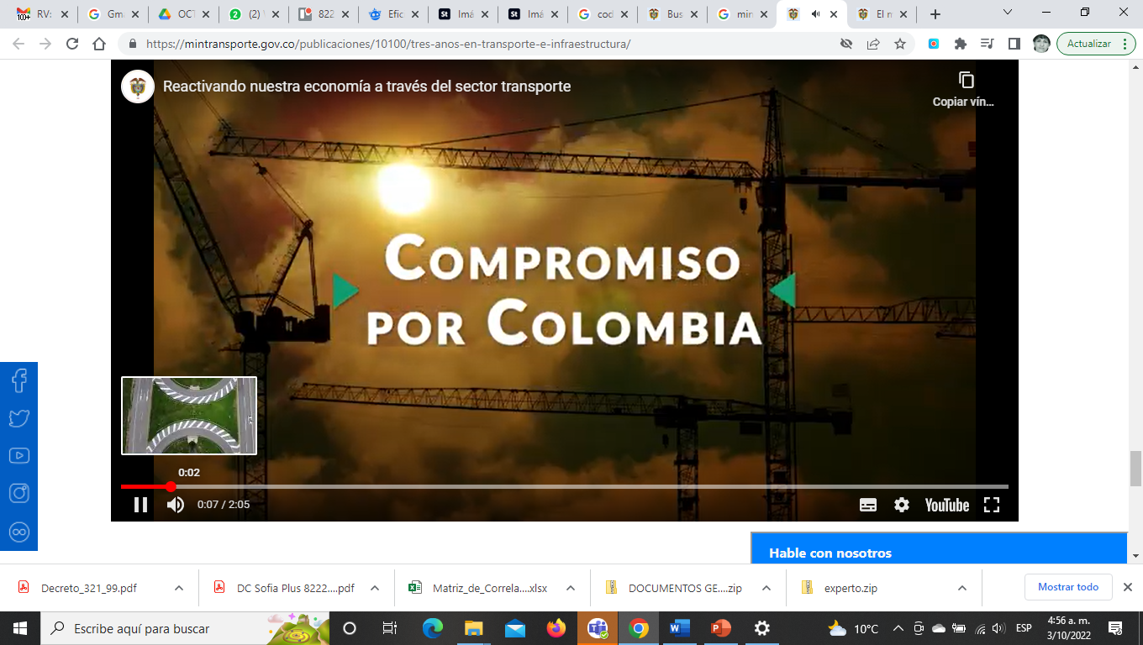

<https://www.youtube.com/watch?v=0LOslU5t2Fs>

**D. SÍNTESIS**

El tener bases sólidas de logística de transporte, rutas y geografía donde se concentran las operaciones de transporte, la clasificación de cargas y modos de transporte permite que, mediante análisis y gestión, se logren optimizar los recursos y se desarrollen cada día mejores prácticas, que eleven la competitividad y la interacción con otros modos de transporte e integren cada vez más nuevos elementos logísticos.

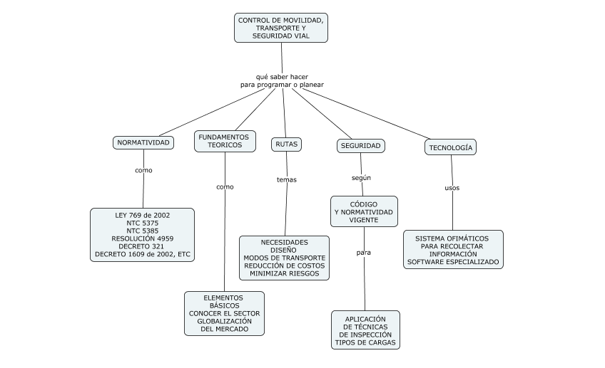

**E. ACTIVIDADES DIDÁCTICAS**

| Nombre de la Actividad | *Gestiona un plan de rutas.* |
| --- | --- |
| Objetivo de la actividad | *Aplicar los conceptos sobre normatividad en la programación del transporte y carga, según rutas, medios, cargas y normatividad vigente.* |
| Tipo de Actividad Sugerido | falso/verdadero.  cuestionario |
| Archivo de la Actividad | ACTIVIDAD DIDACTICA DI (Carpeta anexos) |

**F. MATERIAL COMPLEMENTARIO**

| Tema | Referencia APA del Material | Tipo de material | Enlace del Recurso o |
| --- | --- | --- | --- |
| (Video, capítulo de libro, artículo, otro) | Archivo del documento o material |
| 3. Planes de contingencia | Decreto 1609 de 2002. Por el cual se reglamenta el manejo y transporte terrestre automotor de mercancías peligrosas por carretera. Julio 31 de 2002. | PDF | <https://www.funcionpublica.gov.co/eva/gestornormativo/norma.php?i=6101> |
| 3. Planes de contingencia | Decreto 321 de 1999. Por el cual se adopta el Plan Nacional de Contingencia contra Derrames de Hidrocarburos, Derivados y Sustancias Nocivas. Febrero 17 de 1999. | PDF | <https://repositorio.gestiondelriesgo.gov.co/bitstream/handle/20.500.11762/20106/Decreto_321_99.pdf?sequence=1&isAllowed=y> |
| 5. Técnicas para inspección de medios de transporte | Ley 769 de 2002. Por la cual se expide el Código Nacional de Tránsito Terrestre y se dictan otras disposiciones. Agosto 6 de 2002. | PDF | <https://www.movilidadbogota.gov.co/web/sites/default/files/ley-769-de-2002-codigo-nacional-de-transito_3704_0.pdf> |
| 5. Técnicas para inspección de medios de transporte | Icontec Internacional. (2012). *Revisión técnico – mecánica y de emisiones contaminantes en vehículos automotores* [NTC 5375]*.* | PDF | <https://bogota.gov.co/sites/default/files/tys/2017/11/ntc-5375.pdf> |
| 5. Técnicas para inspección de medios de transporte | Icontec. (2006). *Centros de diagnóstico automotor* [NTC 5385]*.* | PDF | <http://web1.cali.gov.co/descargar.php?idFile=6345> |
| 5. Técnicas para inspección de medios de transporte | Resolución 3768 de 2013. [Ministerio de Transporte]. Por la cual se establecen las condiciones que deben cumplir los Centros de Diagnóstico Automotor para su habilitación, funcionamiento y se dictan otras disposiciones. Septiembre 26 de 2013. | PDF | <https://www.cvc.gov.co/sites/default/files/2018-10/Resolucion%203768%20de%202013-Sep-26.pdf> |
| 5 Técnicas para inspección de medios de transporte | Asociación Nacional de Centros de Diagnóstico Automotor [ASOCDA]. (2016). *La inspección técnica vehicular en Colombia.* | PDF | <https://www.aso-cda.org/wp-content/uploads/2017/08/LA-ITV-EN-COLOMBIA.pdf> |
| 6. Transporte de carga extradimensionada y extrapesada Res 4959 de 2006 | Resolución 4959 de 2006. [Ministerio de Transporte]. Por la cual se fijan los requisitos y procedimientos para conceder los permisos para el transporte de cargas indivisibles extrapesadas y extradimensionadas, y las especificaciones de los vehículos destinados a esta clase de transporte. Noviembre 8 de 2006. | PDF | <https://www.invias.gov.co/index.php/normativa/resoluciones-circulares-otros/5576-resolucion-4959-de-8-noviembre-de-2006> |
| 7. Fundamentos de las listas de chequeo y técnicas para inspección | Ministerio de Vivienda, Ciudad y Territorio. (2019). *Formulario para la inspección de vehículos*. | Excel | <https://www.minvivienda.gov.co/sites/default/files/procesos/GTH-F-75%20%20FORMATO%20SST%20-%20FORMATO%20INSPECCION%20DE%20VEHICULO%202.0.xls> |
| 8. Tecnologías de la información, fundamentos y tipos de equipos de comunicación | Novologística. (2019). *La revolución del uso de las tecnologías en el transporte terrestre.* | web | <https://www.novologistica.com/tranporte/la-revolucion-del-uso-de-las-tecnologias-en-el-transporte-terrestre/> |

**G. GLOSARIO**

| TÉRMINO | SIGNIFICADO |
| --- | --- |
| Bus: | vehículo automotor destinado al transporte colectivo de personas y sus equipajes, debidamente registrado conforme con las normas y características especiales vigentes. |
| Camión: | vehículo automotor que, por su tamaño y destinación, se usa para transportar carga. |
| Capacidad de carga | es el máximo tonelaje autorizado en un vehículo, de tal forma que el peso bruto vehicular no exceda los límites establecidos. |
| Icontec: | Instituto Colombiano de Normas Técnicas y Certiﬁcación, que, mediante Decreto 2269 de 1993, es reconocido como el organismo nacional de normalización. |
| Mercancía peligrosa: | materiales perjudiciales que, durante la fabricación, manejo, transporte, almacenamiento o uso, pueden generar o desprender polvos, humos, gases, líquidos, vapores o ﬁbras infecciosas, irritantes, inﬂamables, explosivos, corrosivos, asﬁxiantes, tóxicos o de otra naturaleza peligrosa, o radiaciones ionizantes en cantidades que puedan afectar la salud de las personas que entran en contacto con estas, o que causen daño material. |
| Norma técnica: | es el documento establecido por consenso y aprobado por un organismo reconocido, que suministra, para uso común y repetido, reglas, directrices y características para las actividades o sus resultados, encaminadas al logro del grado óptimo de orden en un contexto dado. Las normas técnicas se deben basar en los resultados consolidados de la ciencia, la tecnología y la experiencia, y sus objetivos deben ser los beneﬁcios óptimos para la comunidad (D. 2269/93, art. 2º, Cap. II). |
| Plan de contingencia: | programa de tipo predictivo, preventivo y reactivo, con una estructura estratégica, operativa e informática, desarrollado por la empresa, industria o algún actor de la cadena del transporte, para el control de una emergencia que se produzca durante el manejo, transporte y almacenamiento de mercancías peligrosas, con el propósito de mitigar las consecuencias y reducir los riesgos de empeoramiento de la situación y acciones inapropiadas, así como para regresar a la normalidad con el mínimo de consecuencias negativas para la población y el medio ambiente. |

**H. REFERENCIAS BIBLIOGRÁFICAS**

Asociación Nacional de Centros de Diagnóstico Automotor [ASOCDA]. (2016). *La inspección técnica vehicular en Colombia*. <https://www.aso-cda.org/wp-content/uploads/2017/08/LA-ITV-EN-COLOMBIA.pdf>

Decreto 321 de 1999. Por el cual se adopta el Plan Nacional de Contingencia contra Derrames de Hidrocarburos, Derivados y Sustancias Nocivas. Febrero 17 de 1999. <https://repositorio.gestiondelriesgo.gov.co/bitstream/handle/20.500.11762/20106/Decreto_321_99.pdf?sequence=1&isAllowed=y>

Decreto 1609 de 2002. Por el cual se reglamenta el manejo y transporte terrestre automotor de mercancías peligrosas por carretera. Julio 31 de 2002. <https://www.funcionpublica.gov.co/eva/gestornormativo/norma.php?i=6101>

Floria, A. (2000). *Métodos de inspección*. Sid@r. <http://www.sidar.org/recur/desdi/traduc/es/visitable/inspection.htm>

Icontec. (2006). *Centros de diagnóstico automotor* [NTC 5385]. http://web1.cali.gov.co/descargar.php?idFile=6345

Icontec Internacional. (2012). *Revisión técnico – mecánica y de emisiones contaminantes en vehículos automotores* [NTC 5375]. <https://bogota.gov.co/sites/default/files/tys/2017/11/ntc-5375.pdf>

ISO. (2018). *Sistemas de gestión de la seguridad y salud en el trabajo — Requisitos con orientación para su uso* [Norma Internacional ISO 45001]. <https://www.unidadvictimas.gov.co/sites/default/files/documentosbiblioteca/iso-45001-norma-internacional.pdf>

Ley 769 de 2002. Por la cual se expide el Código Nacional de Tránsito Terrestre y se dictan otras disposiciones. Agosto 6 de 2002. <http://www.secretariasenado.gov.co/senado/basedoc/ley_0769_2002.html>

Ministerio de Vivienda, Ciudad y Territorio. (2019). *Formulario para la inspección de vehículos*. <https://www.minvivienda.gov.co/sites/default/files/procesos/GTH-F-75%20%20FORMATO%20SST%20-%20FORMATO%20INSPECCION%20DE%20VEHICULO%202.0.xls>

Mintransporte. (2021). *Reactivando nuestra economía a través del sector transporte* [Video]. YouTube. <https://youtu.be/0LOslU5t2Fs>

Resolución 4100 de 2004. [Ministerio de Transporte]. Por la cual se adoptan los límites de pesos y dimensiones en los vehículos de transporte terrestre automotor de carga por carretera, para su operación normal en la red vial a nivel nacional. Diciembre 28 de 2004. <https://www.invias.gov.co/index.php/normativa/resoluciones-circulares-otros/10387-resolucion-4100-del-28-de-diciembre-de-2004>

Resolución 4959 de 2006. [Ministerio de Transporte]. Por la cual se fijan los requisitos y procedimientos para conceder los permisos para el transporte de cargas indivisibles extrapesadas y extradimensionadas, y las especificaciones de los vehículos destinados a esta clase de transporte. Noviembre 8 de 2006.<https://www.invias.gov.co/index.php/normativa/resoluciones-circulares-otros/5576-resolucion-4959-de-8-noviembre-de-2006>

Resolución 3768 de 2013. [Ministerio de Transporte]. Por la cual se establecen las condiciones que deben cumplir los Centros de Diagnóstico Automotor para su habilitación, funcionamiento y se dictan otras disposiciones. Septiembre 26 de 2013. <https://www.cvc.gov.co/sites/default/files/2018-10/Resolucion%203768%20de%202013-Sep-26.pdf>

SURA ARL. (s. f.). *Accidentes e incidentes de trabajo, importancia de la investigación de ambos*. <https://www.arlsura.com/index.php/326>

**I. CONTROL DEL DOCUMENTO**

|  | Nombre | Cargo | Dependencia | Fecha |
| --- | --- | --- | --- | --- |
| Autor(es) | Juan Carlos García Vargas | Experto Temático | Regional Bogotá - Centro de Tecnología del Transporte Bogotá | Septiembre 2022 |
| Ana Vela Rodríguez Velásquez | Diseñadora Instruccional | Regional Distrito Capital – Centro de Gestión Industrial | Septiembre 2022 |
| Silvia Milena Sequeda Cárdenas | Asesora Pedagógica y Metodológica | Regional Distrito Capital - Centro de Diseño y Metrología | Octubre de 2022 |
| Rafael Lizcano | Líder equipo  Desarrollo Curricular | Regional Santander – Centro Industrial de la Manufactura y el diseño | Octubre de 2022 |
| Darío González | Corrector de Estilo | Regional Distrito Capital - Centro de Diseño y Metrología | Octubre de 2022 |

**J. CONTROL DE CAMBIOS**

|  | Nombre | Cargo | Dependencia | Fecha | Razón del cambio |
| --- | --- | --- | --- | --- | --- |
| Autor(es) |  |  |  |  |  |